2023年1月18日
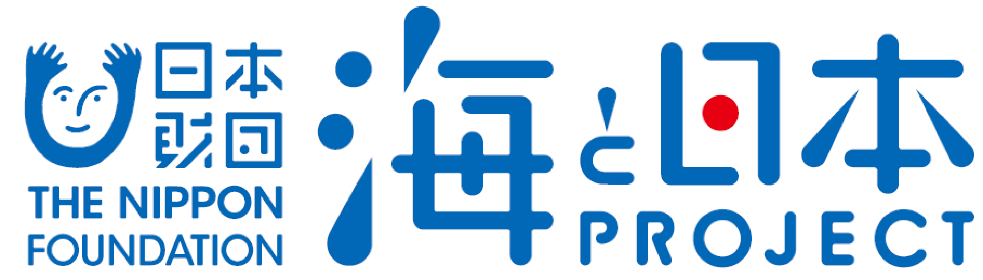

報道関係者各位 九州大学大学院工学研究院附属環境工学研究教育センター

伝統行事の継承を地域の多世代で学ぶ
「海辺の教室in福岡 糸島・福吉」を開催しました！
2023年1月14日 福吉漁港

九州大学大学院工学研究院附属環境工学研究教育センターは、（以下、九州大学環境教育センター）は、九州大学工学院及び共創学部の学生19名の参加のもと、2023年1日14日に、「海辺の教室in福岡 糸島・ 福吉」を開催いたしました。本イベントは、地域の伝統行事の継承を学ぶことを目的とし、実施しました。
このイベントは、次世代へ豊かで美しい海を引き継ぐために、海を介して人と人とがつながる“日本財団「海と日本プロジェクト」”の一環です。
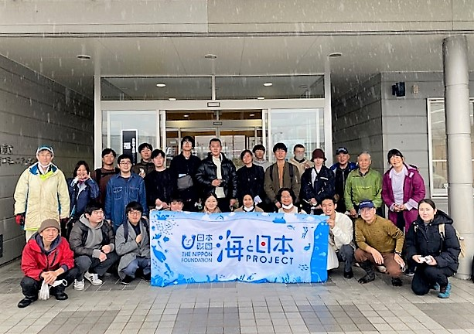
イベント概要
・開催概要 伝統行事の継承を地域の多世代で学ぶ
・日程 2023年1月14日
・開催場所 福岡県糸島市二丈福井 福吉漁港
・参加人数 九州大学工学院及び共創学部の学生19名
・協力団体 福吉校区まちづくり事業、福吉校区青少年育成校区民会議
ほうげんきょう（どんど焼き）
福岡県糸島市二丈の福吉校区まちづくり事業として開催される「ほうげんきょう」とは、地域によって
呼び方は異なりますが、多くはどんど焼きと呼ばれ、農業や漁業、海上安全を祈願する行事として有名です。
農業と漁業で発展してきた福吉の地域の方々が真竹を山から切り出して大きなやぐらを作り火をつけて、地域の方々が持ちよった門松やしめ縄、お札などを燃やし、一年の無病息災、五穀豊穣を願う昔ながらの行事で伝統文化を若い世代に継承していくものです。
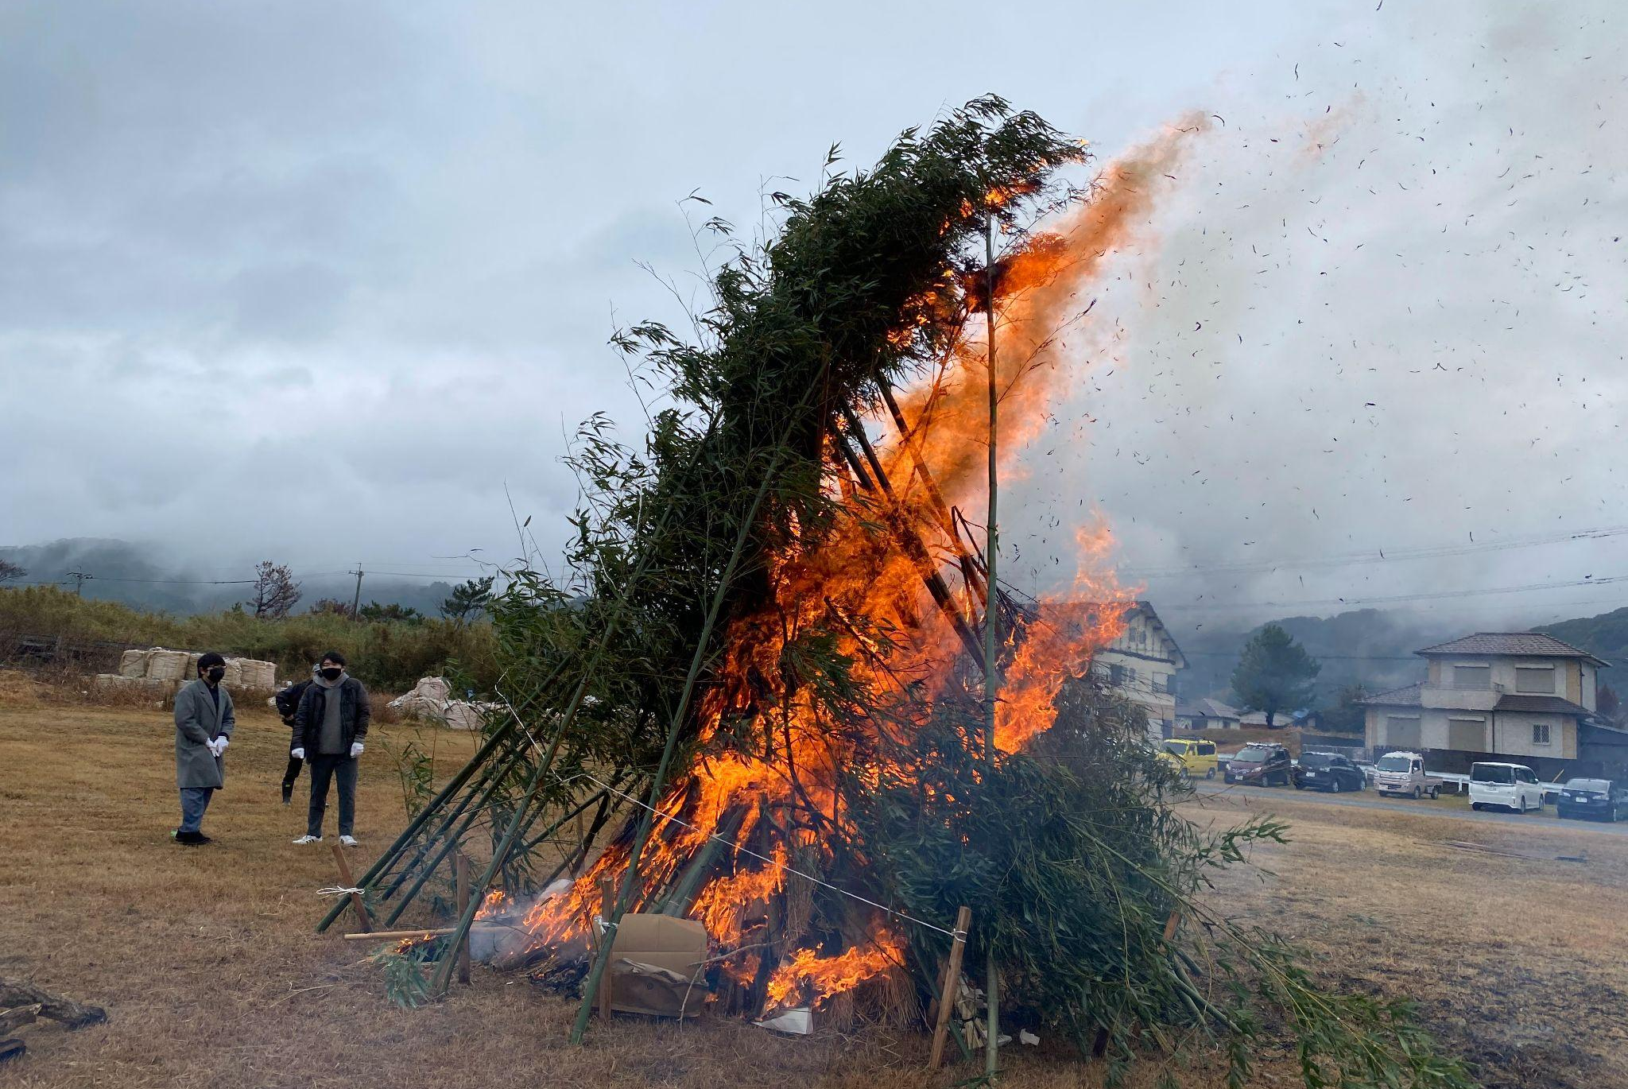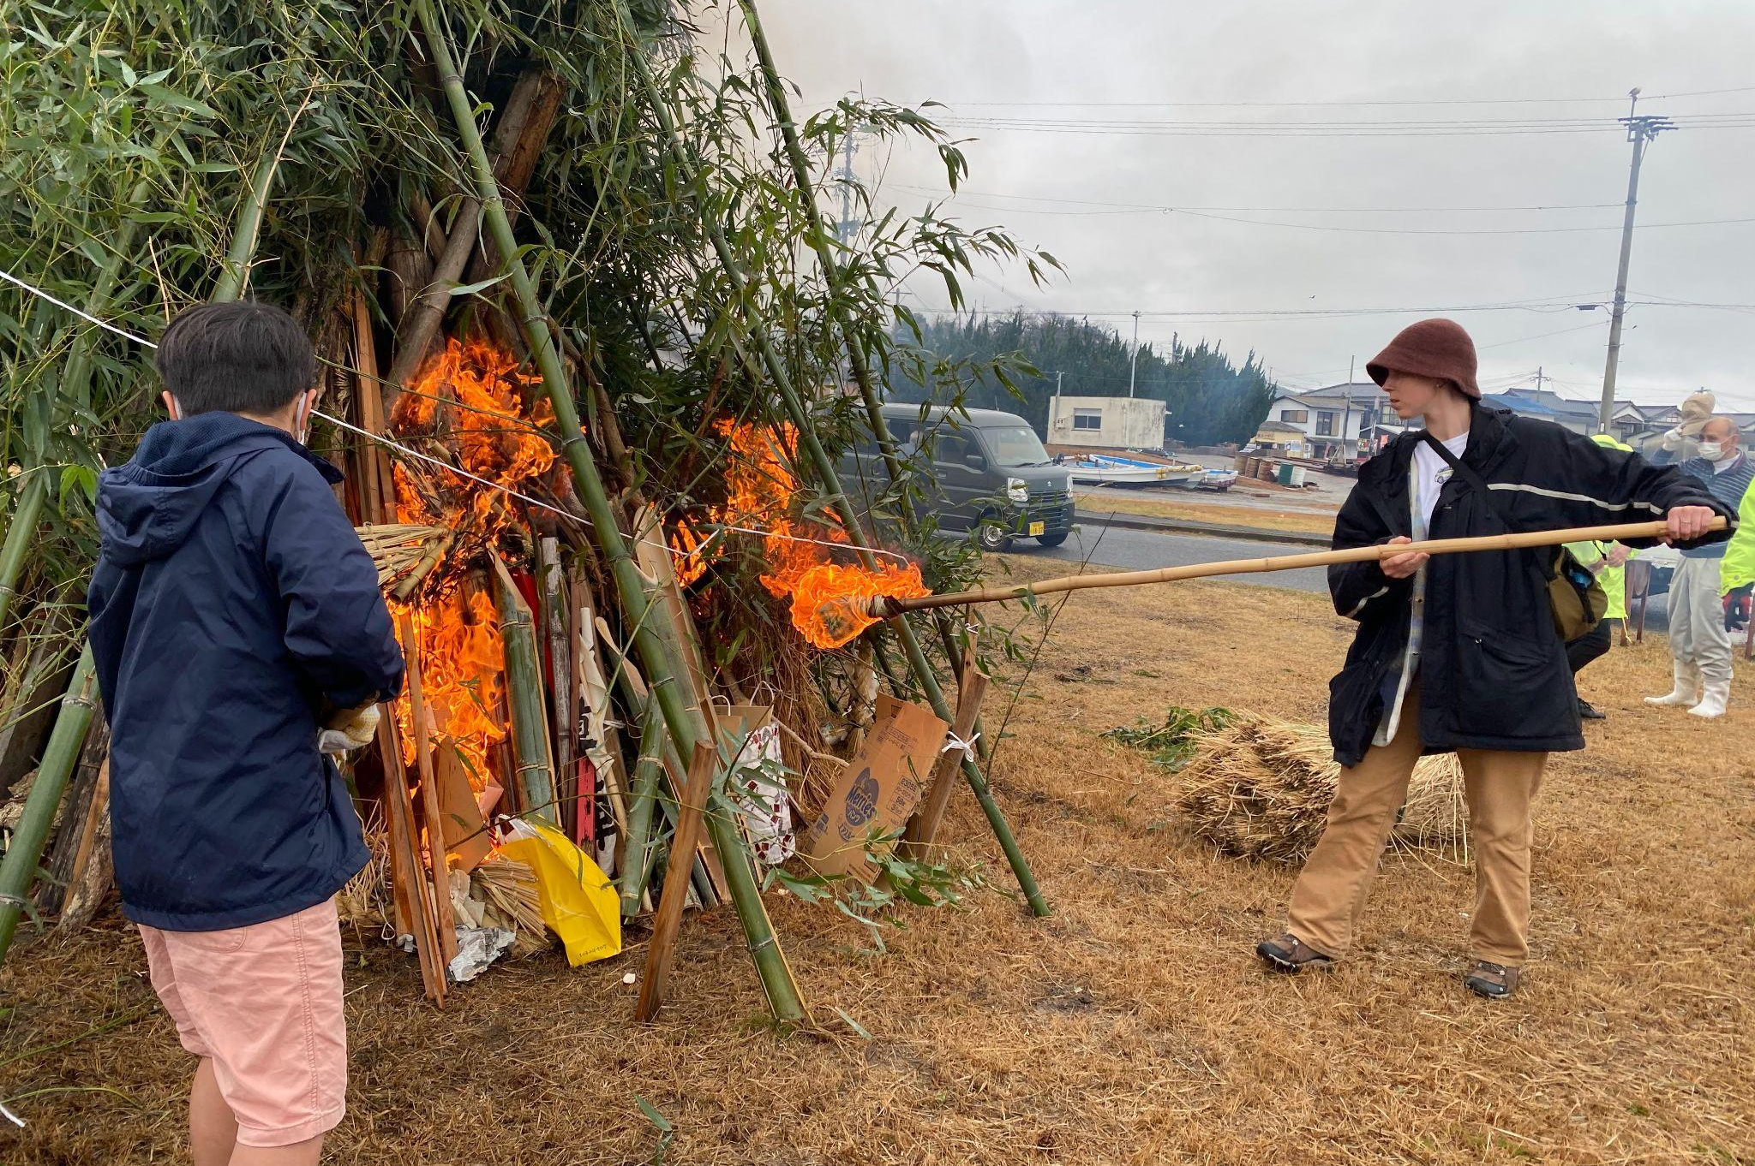
「海辺の教室in福岡 糸島・福吉」で伝統文化を若い世代に継承
「ほうげんきょう（どんと焼き）」は新型コロナウイルス感染症拡大防止のため、中止となってきましたが、今年は3年ぶりの開催となりました。生憎の悪天候となりましたが、前日の気象予報を見て「よし！やろう」と地域の運営役員で開催を決めました。当日は朝9時に山へ入り竹を切り出し、約5ｍのやぐらをみるみるうちに組上げました。
点火用の藁などを置き、いよいよ着火式です。火はあっという間に燃え上がり、空高く炎と煙があがりました。九州大学では、ドイツ、スウェーデン、マレーシア、インドネシア、中国などからの留学生も参加しており、日本の文化を教科書ではなく肌で感じたことでしょう。
また、炭にくべた焼き芋はアルミホイルを剥がすと濡れた新聞紙で丁寧にくるまれて、中までしっかり煮えていてとても甘く、野外でいただくことで美味しさが一層増しました。古くからの日本の食文化ともよべる「ぜんざい」のお餅を網の上で焼く作業体験も行い、日本人学生にとっては故郷を思い出し、留学生にとっては新鮮な体験で多くを学ぶことができました。
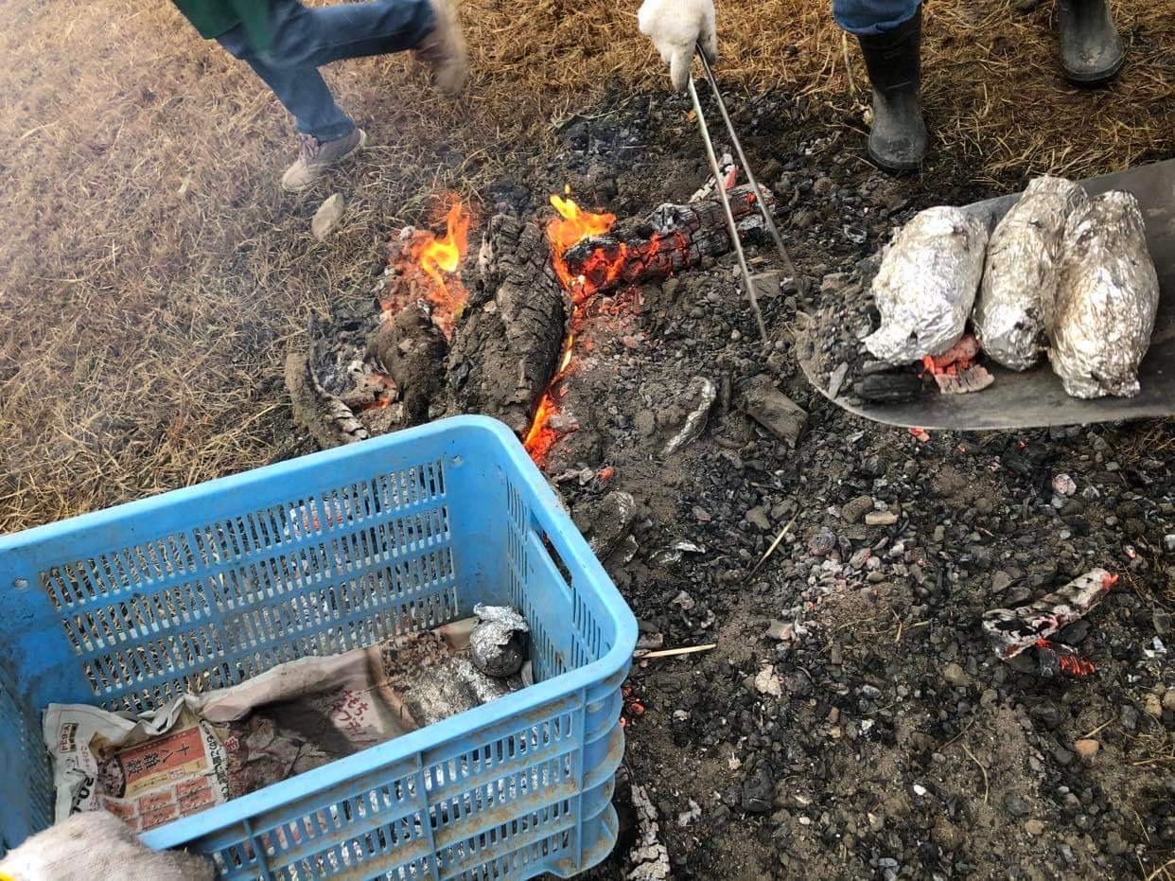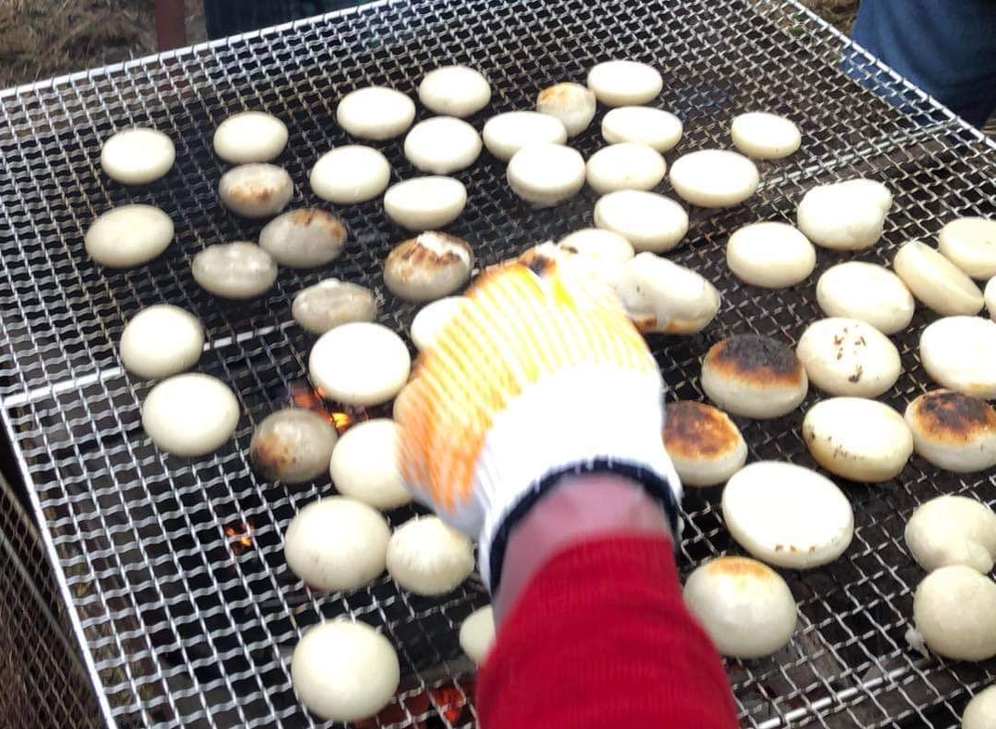

＜団体概要＞
団体名称 ：九州大学大学院工学研究院附属環境工学研究教育センター
URL ：https://umitsunagi.jp/
活動内容 ：九州大学うみつなぎは、中高生に対する海洋教育を通じて国際的に活動できる「海の精 鋭」を育成する活動を行っています。日本財団・海と日本プロジェクトの補助事業とし て、九州大学が主催し、九州を中心とした各学校・関連団体・沿岸地域との協力体制を
築きつつあります。「海の総合知」を目指し、特に海洋ごみ問題に積極的に携わり、地域
から国内、国際をつなげています。磯焼け、漂着生物、海洋地形もテーマです。

日本財団「海と日本プロジェクト」
さまざまなかたちで日本人の暮らしを支え、時に心の安らぎやワクワク、ひらめきを与えてくれる海。そんな海で進行している環境の悪化などの現状を、子どもたちをはじめ全国の人が「自分ごと」としてとらえ、海を未来へ引き継ぐアクションの輪を広げていくため、オールジャパンで推進するプロジェクトです。
https://uminohi.jp/

＜お問い合わせ先＞
団体名：九州大学大学院工学研究院附属環境工学研究教育センター 担当者名：郡、木下、清野
電話：092-802-3437 メールアドレス：contact@umitsunagi.jp

